atividade avaliativa período III
LEITURA
REDE NACIONAL DE BIBLIOTECAS
Aqui está o mapa da Biblioteca D. Pedro II. Use-o para responder às questões a seguir.
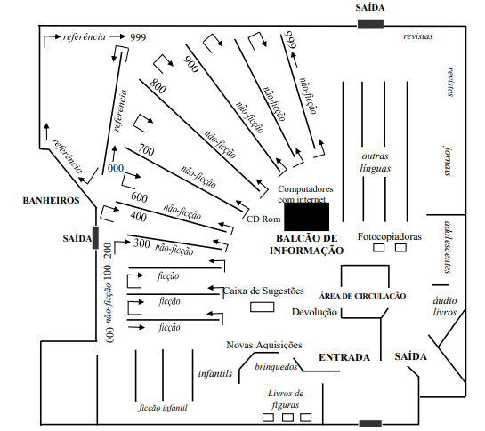
QUESTÃO 1
Você precisa ler um romance em francês para um trabalho escolar. Circule no mapa a seção onde você provavelmente encontraria o livro adequado.

QUESTÃO 2
O caminho mais rápido para se chegar da entrada da biblioteca à seção de jornais passa
- Pelas revistas.
- Pela área de circulação.
- Pela seção de referência.
- Pela seção de ficção juvenil.
QUESTÃO 3
Encontre Novas Aquisições no mapa. Por que este é um bom lugar para as Novas Aquisições ?
________________________________________________________________________________________________________________________________________________________________________________________________________________________________________________

CHOCOLATE
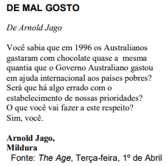
QUESTÃO 4
A intenção de Arnold Jago na carta é provocar
- Culpa.
- Diversão.
- Medo.
- Satisfação.

QUESTÃO 5
Arnold Jago faz uma comparação entre chocolate e ajuda internacional para enfatizar a diferença entre
- o que é importante e o que não é importante.
- o pessoal e o geral.
- atividades insalubres e atividades saudáveis.
- algo agradável e algo doloroso.

QUESTÃO 6
Que tipo de resposta ou ação você acha que Arnold Jago gostaria que sua carta provocasse?
________________________________________________________________________________________________________________________________________________________________
QUESTÃO 7
Neste tipo de texto usam-se, frequentemente, fatos e opiniões para apresentar seu argumento. Qual destas frases da carta, se é que há uma, contém um fato?
- “Você sabia que em 1996 os Australianos gastaram com chocolate quase a mesma quantia que o Governo australiano gastou em ajuda externa aos pobres?”
- ”Será que há algo errado com nossas prioridades?”
- “O que você pretende fazer sobre isso?”
- “Sim, você.” E Não há fatos na carta.

A ETIQUETA NAS REDES SOCIAIS
Ultimamente, temos passado mais tempo no convívio social cibernético do que no convívio social pessoal. Aqui adivinhamos emoções, não há toque, não há olhares silenciosos cheios de significados, não há presença, não há corpo. Há apenas o teclado, o mouse, a tela, o curtir, o compartilhar, o tweetar, retweetar, participar, excluir, bloquear, responder, perguntar.
Apesar de serem espaços sociais diferentes, igualmente vale a etiqueta que aprendemos em casa antes de sair para o mundo.
Todos têm suas manias, receios, ideias, caráter, costumes e essa coisa toda, mas todos devem ser, acima de tudo, RESPEITADOS. Assim como há aquele que nunca posta nada, existe a menina que se expõe demais, para ela, pode não ser exagero, mas para os outros sim. Vale o mesmo para caso inverso, existem pessoas sem noção de ambos os sexos, ignorem as estatísticas. Não tem essa de mulher trai menos, homem é mais cafajeste. Aqui é todo mundo igual. Junta a quantidade de gente sem noção, de puritanos, de revolucionários, de revoltados, de ignorantes e de ignorados. Cada um tem algo a dizer, sempre.
Na realidade, o chato começa quando um reclama de algo, daí aparece o fulano reclamando do que o ciclano está reclamando, e um monte de gente começa a reclamar dos dois que estão reclamando, uns começam a reclamar dos outros, e daí já aparecem outros status reclamando... e eu estou reclamando dessa gente que, como eu, só reclama e não faz nada.
Vamos trocar ideias? Porque reclamar não acrescenta em nada, só desabafa e daqui a pouco o vazio do desabafo vira mais reclamação, chateação e falta do que fazer.
Mas aparece um ser reclamando daquele que posta algo produtivo, que reclama daquele que não posta algo produtivo, segue reclamando, e assim por diante.
Ah, a etiqueta das redes sociais! Que complicada de se entender. Quanto mais a gente tenta colaborar, parece que mais piora. Pedir perguntas no Ask não significa se expor totalmente, compartilhar no Facebook não significa que concorda plena e totalmente com o que está escrito (todos têm o direito de achar legal, simplesmente), curtir não significa “dar em cima” e assim por diante. Temos de entender que, assim como temos nossas preferências e manias, também há pessoas com suas particularidades, ter uma rede social não significa mostrar sua intimidade para o mundo. Ninguém é obrigado a nada.
E sabe o que é uma boa etiqueta, um comportamento muito refinado? Educação. Sim, apreciam-se a boa educação, o respeito, a igualdade. Isso faz falta. Assim como faz falta um bom diálogo frente a frente e sair para dar uma pedalada num dia de sol. Pense nisso!
(Ryana Gonçalves. Adaptado.)
QUESTÃO 8
Em “A etiqueta nas redes sociais”, a palavra em destaque foi empregada com o mesmo significado com que foi empregada em
a) Michael Phelps protagonizará a campanha de roupas íntimas da etiqueta francesa, que será veiculada nos próximos meses em cidades como Paris, Nova Iorque, Londres e Roma.
b) No aeroporto, vestia terno Armani (“a gola mal dobrada mostrava a etiqueta”).
c) Segundo o Pão de Açúcar, sua etiqueta Taeq, que representa 3% das carnes vendidas, é a única que tem 100% de controle.
d) No jantar, é conveniente seguir a etiqueta, sem chegar ao exagero.
e) Muitos escolhem roupas e sapatos pela marca estampada na etiqueta.

QUESTÃO 9
No trecho “Todos têm suas manias, receios, ideias, caráter, costumes e essa coisa toda...”, as vírgulas foram empregadas para
a) separar frases.
b) introduzir enumerações.
c) isolar palavras.
d) separar explicações.
e) intercalar termos.

QUESTÃO 10
Analise as afirmações abaixo:
- Segundo o texto, temos passado mais tempo no convívio social pessoal do que no cibernético.
- A palavra “respeitados” foi escrita de forma diferente para destacar o que a autora considera importante, mostrando a relação entre a palavra e o tema “etiqueta”.
- No texto, a autora apresenta como problema a falta de educação e de bom senso por parte de algumas pessoas nas redes sociais, sobretudo em sites de relacionamento.
É correto o que se afirma em
a) I apenas.
b) II apenas.
c) III apenas.
d) I e II apenas.
e) II e III apenas.
QUESTÃO 11
No trecho “...para ela, pode não ser exagero, mas para os outros sim”, o termo em destaque introduz uma ideia que
a) oferece uma alternativa ao fato citado.
b) se opõe ao que foi dito anteriormente.
c) acrescenta uma informação ao fato citado anteriormente.
d) explica a informação anteriormente apresentada.
e) conclui o fato anteriormente apresentado.

QUESTÃO 12
Sem prejuízo de sentido, as palavras em destaque nas frases abaixo podem ser substituídas pelas sugeridas entre parênteses, exceto em
a) “...aquele que nunca posta nada...” (publica).
b) “... existe a menina que se expõe demais.” (mostra).
c) “...homem é mais cafajeste.” (canalha).
d) “... gente sem noção, de puritanos, de revolucionários...” (pacificadores).
e) “...há pessoas com suas particularidades...” (peculiaridades).

Saudades da Escola?

